|  |
| --- |
|  |
| Prueba de Caja Blanca |
| ***“Sistema de inscripción, vocalía y amonestaciones para una Liga Barrial ”*** |
| Versión 1.1 |
|  |
| **Integrantes:**  Víctor Jiménez  Erick Villacis  **Fecha 2020-02-18** |

**BUSCAR PROBLEMAS**

**CÓDIGO FUENTE**

|  |
| --- |
| ConexionDB conn= new ConexionDB();  tabla1= conn.datosLogin();  conn.dataCampeonato();    String md5crypt =MD5.getMd5(txtPass.getText());    for(int i=0; i<2;i++)  {  if(txtNombre.getText().equals(tabla1[i][1]) && md5crypt.equals(tabla1[i][2]))  {  JOptionPane.showMessageDialog(null, "Iniciado Sesion Correctamente", "Listo!", JOptionPane.INFORMATION_MESSAGE);  this.sesion=1;  this.dispose();  return;  }  }  JOptionPane.showMessageDialog(null, "La combinación Usuario/Contraseña es incorrecto", "ERROR", JOptionPane.ERROR_MESSAGE);  txtPass.setText(""); |

**Diagrama de Flujo**

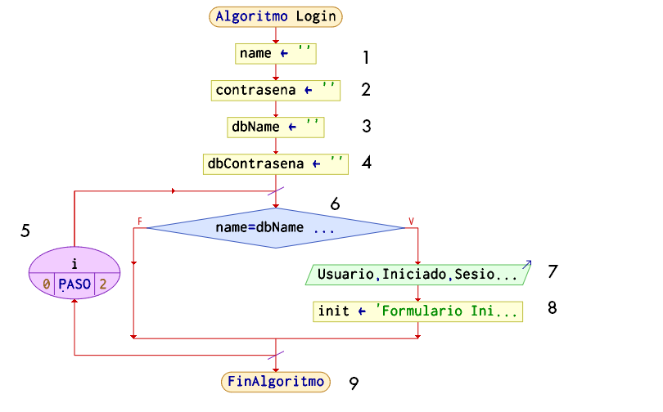

**GRAFO**



**1**





**2**





**3**





**4**





**5**





**6**





**7**





**8**





**9**

**RUTAS**

**R1:** 1, 2, 3, 4, 5, 6 ,7, 8, 9

**R2:** 1, 2, 3, 4, 5, 6, 9

**COMPLEJIDAD CICLOMATICA**

Se puede calcular de las siguientes formas:

* V(G) = número de nodos predicados(decisiones)+1 = 2
* V(G) = A – N + 2 = 9 – 9 + 2 = 2

DONDE:

**P:** Número de nodos predicado

**A:** Número de aristas

**N:** Número de nodos

Revisado por: Fernanda Galarraga